消费品召回计划
生产者名称 | 佛山市荣星照明电器有限公司
产品名称 | 自由开孔面板灯
品牌 | 卡焰
涉及数量 | 20件
型号/规格 | TD01-20 20W
生产起止日期 | 2024年5月8日
生产批号/批次 | 202405
产品描述及外观照片 | 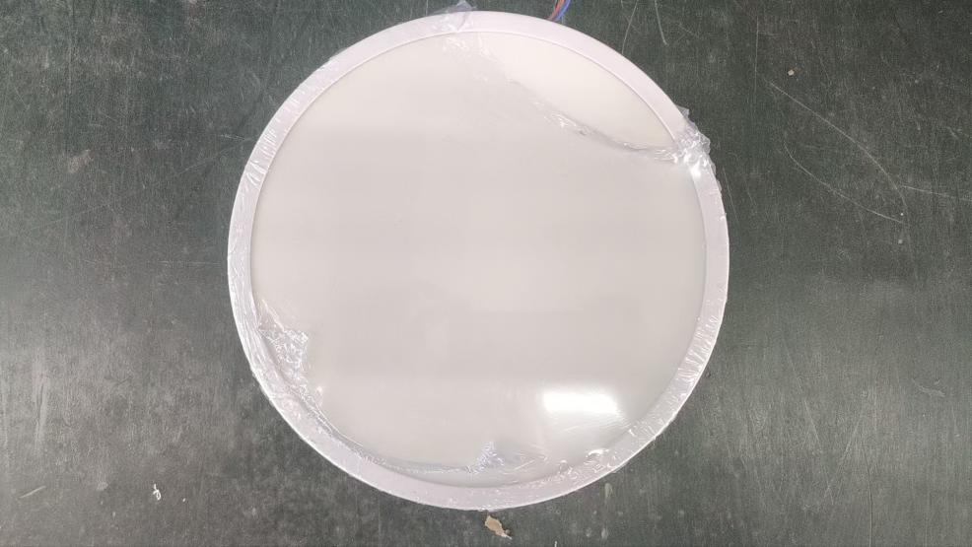  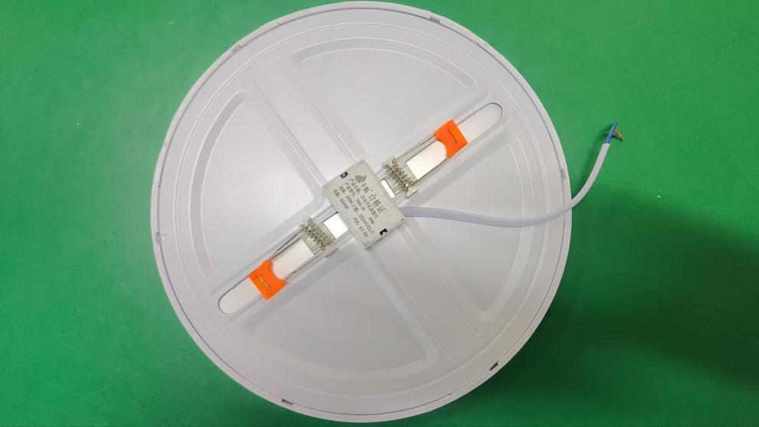  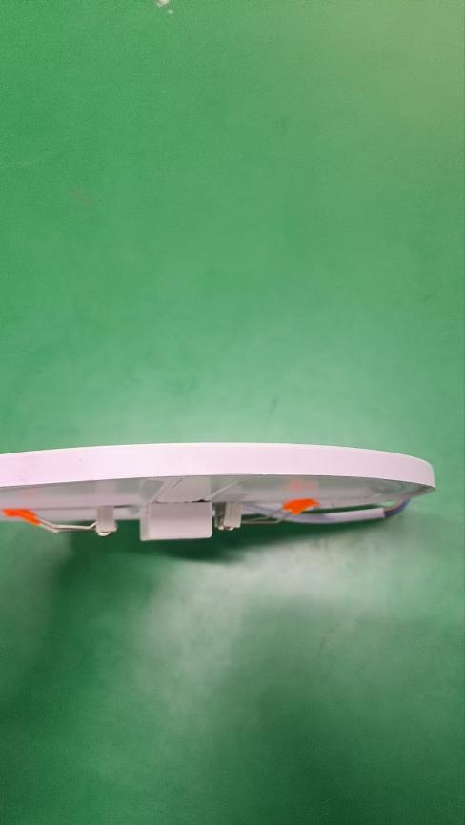  TD01-20 20W AC165V-265V  50/60Hz 额定色温：6500K
存在的缺陷 | 外部接线、内部接线项目不符合GB7000.1-2015、 GB 7000.202-2008标准要求，可能引起触电和起火的危险，存在安全隐患。
可能导致的后果 | 引起触电、起火的危险，存在安全隐患。
避免损害发生的应急处置方式 | 消费者立即暂停使用有缺陷的产品，联系公司或者经销商进行处理。
具体召回措施 | 通知销售商立即停止销售缺陷产品，电话告知消费者具体召回事宜，为购买到缺陷产品的消费者免费更换或者退货处理。
召回负责机构 | 佛山市荣星照明电器有限公司
召回联系方式 | 召回联系人: 李涛  服务热线：18390258577
召回进度安排 | 集中召回时间计划在2025年1月17日至2025年4月17日（具体以实际进度安排为准）
其他需要报告的内容 | 无
其他信息 | 相关用户也可以登录佛山市市场监督管理局网站“首页-政务公开-重点领域信息公开-产品质量监管信息公开-消费品召回”栏目，或拨打佛山市市场监督管理局缺陷产品召回热线电话（0757-82256006）了解更多信息。

